Compte rendu 09.04.2020

**Maxime Charrière**

# Montage mécanique

Montage compliqué et pas propre si une batterie externe de téléphone est utilisée

* J’ai décidé d’acheter une batterie spécial Raspberry (voir chapitre 2)
* J’ai attendu l’arrivée de cette batterie avant de commencer le montage mécanique pour pouvoir directement l’intégré dans le montage

## Version séparée

La batterie vient normalement se fixer directement sur le RPi via le connecteur 40 pins, mais étant donné que le RPi est équipé d’un refroidisseur actif, il n’y avait pas la place. Il aurait fallu avoir un extendeur du connecteur 40 pins, que je n’avais pas.

De plus, afin de pouvoir garder tous les composants sous le capot de la voiture, il était préférable de ne pas les empiler et de les répartir sur toute la longueur de la voiture.

Le montage est donc devenu le suivant :

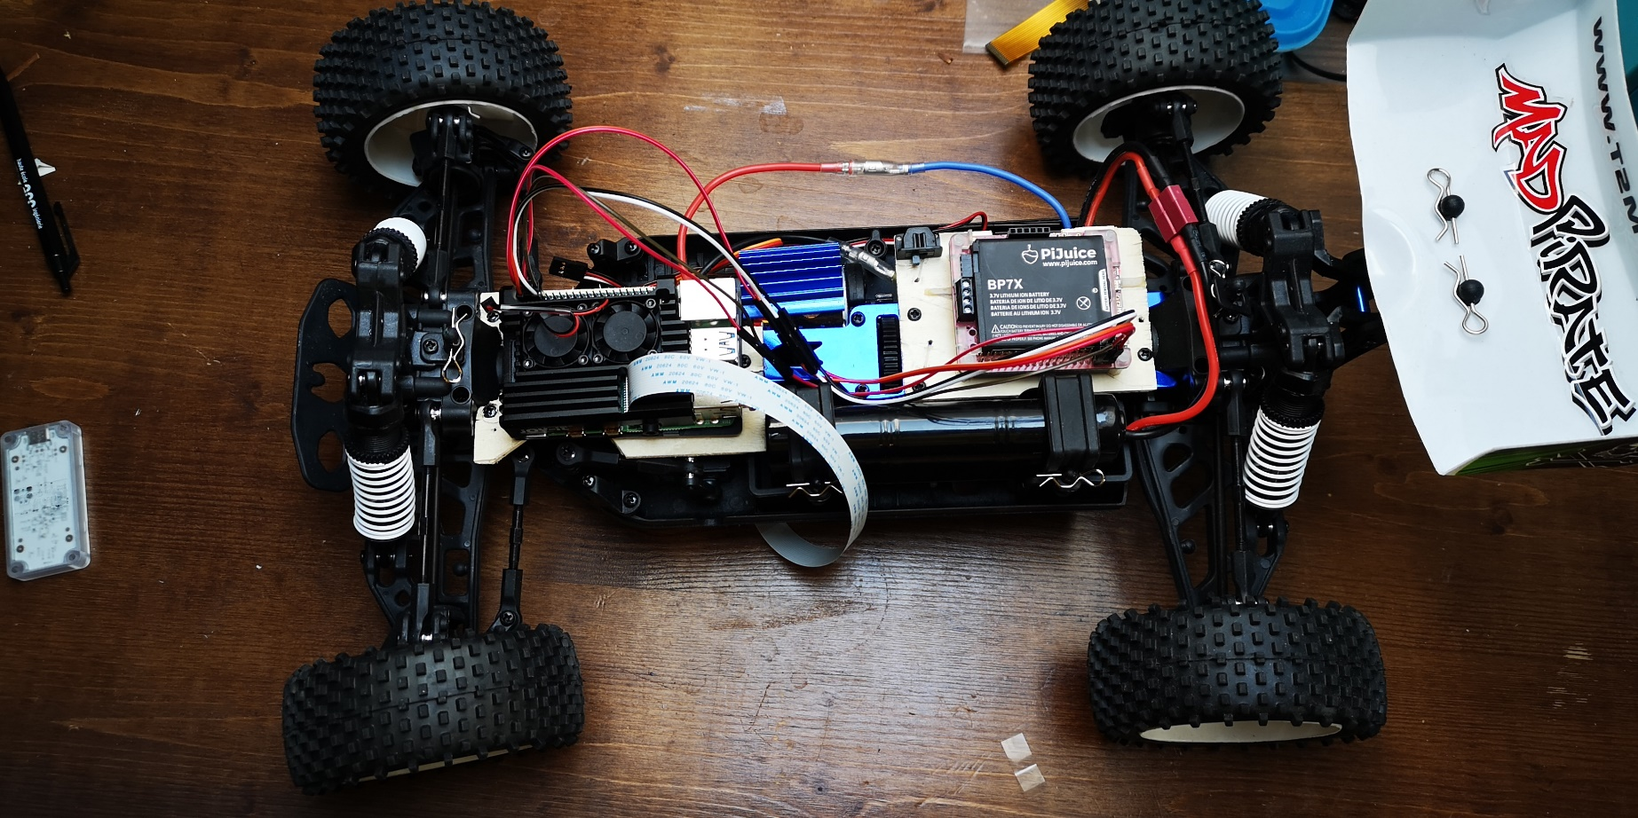

## Version stacké

Étant donné les problèmes expliqués au **point 2 et 3** découlant de cette configuration mécanique séparée, il a été décidé de tout de même empiler la batterie sur le RPi, ce qui a obligé d’enlever son bloc de refroidissement.

**Une solution devra être trouvée à ce problème, car le processeur chauffe beaucoup.**

La version sans refroidisseur et avec la batterie sur la RPi ressemble à ceci :

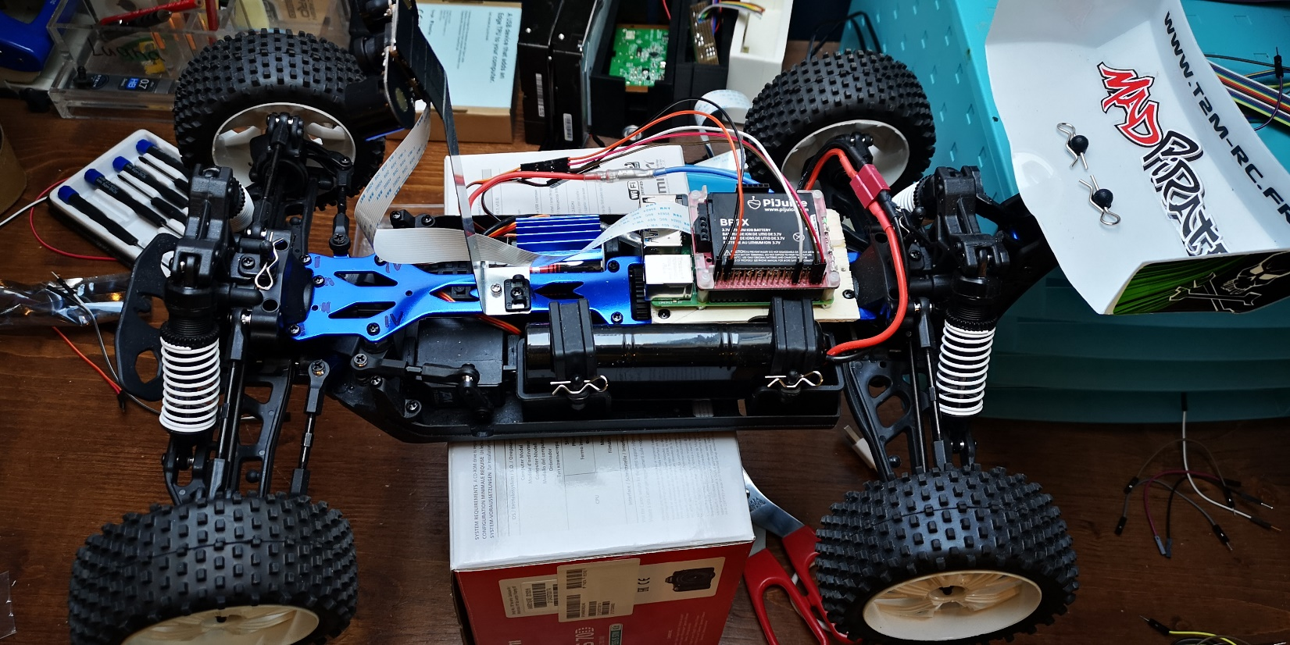

Le support en bois devra être refait dans un FABLAB, car la **plaque est trop fragile** pour un résultat final (il fallait qu’elle soit fine et je n’ai que trouvé un vieux cageot en bois qui faisait l’affaire). Je n’avais non plus **aucune vis métrique, entretoise, etc**. donc le montage a été compliqué et n’est pas très pro / solide.

Le support de caméra est découpé dans une plaque d’acier.

Le support n’est pas assez rigide, ce qui fait que la caméra tremble. **La précision du guidage par caméra en est donc réduite.** Il faudra trouver une solution.

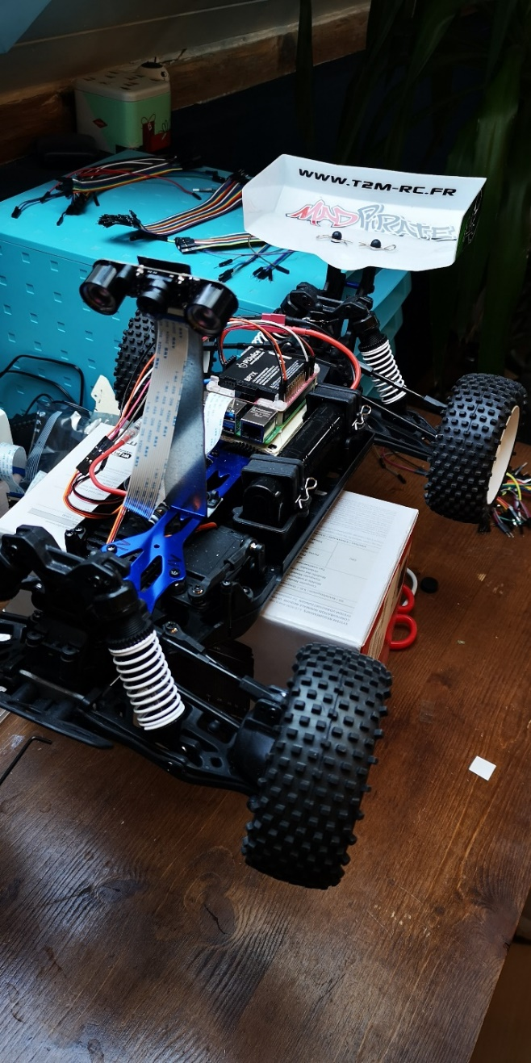

# Batterie

Les batteries de téléphone ne sont pas une solution viable pour un tel projet. Elles ne sont pas faites pour être montées mécaniquement, elles n’ont pas de mesure de charge facilement exploitable, la recharge peut s’avérer compliquée.

J’ai donc choisi de déjà me pencher sur la batterie à utiliser.

La batterie PiJuice a été choisie. Avantage :

* Passage de l’alimentation USB à l’alimentation par batterie sans arrêt du RPi
* Indication de la charge transmise en I2C au RPi
* 3 boutons et 2 LED exploitables par l’utilisateur pour n’importe quelle utilisation
* Recharge possible de la batterie avec du 4.8-10 volt et non seulement du 5V. Utile pour un futur système de recharge de la voiture, car la batterie de la voiture doit être rechargée en 8V. Ce qui signifie qu’il n’y aurait pas besoin de générer deux tensions différentes.
* Script lançable si la batterie est faible.
* Toute la configuration hardware et software du PiJuice peut être effectuée depuis le RPi

## Version séparée

Afin de pouvoir placer la batterie à côté du RPi et non dessus, j’ai dû trouver quelles pins étaient utilisées par le PiJuice. La doc ne précise rien sur les pins réellement nécessaires, mais j’ai pu comprendre que les pins en rouge sont nécessaires et les oranges sont optionnelles.

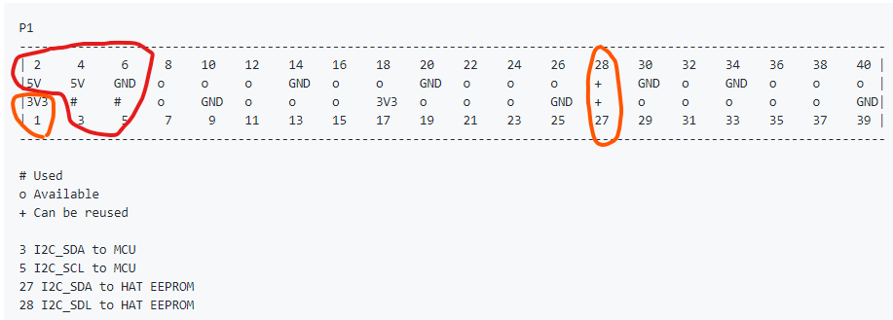

En connectant les pins entourés ci-dessus entre le RPi et la batterie avec des jumpers, il s’est avéré que **le RPi indiquait assez souvent qu’il était sous-alimenté,** et la communication I2C était parfois en erreur.

Il arrivait que l’alimentation se stabilise en testant différents jumpers, en les torsadant ou en changeant leur longueur. Mais aucune conclusion fiable n’a pu être posée. C’est pour ceci qu’il a été décidé de ne pas utiliser de jumper et de connecter la batterie directement au RPi via le connecteur 40 pins.

Note : La batterie a peut-être besoin d’être connectée à tous les GND pour être stable, et pas seulement 1.

## Version stack

Des tests doivent encore être faits, mais globalement la batterie alimente de façons fiables le RPi quand elle est connectée par le connecteur (sauf utilisation d’un servo, voir point 3)

# Montage électronique

## Version séparée

Le montage électronique a été rendu plus compliqué par le fait que je n’avais pas assez de jumpers du bon type n’y aucun connecteur.

Lors du premier montage les fils des jumpers reliant les board utilisaient déjà tous les connecteurs de 5V. Il était alors plus possible d’alimenter le servo de direction ainsi que les ventilateurs.

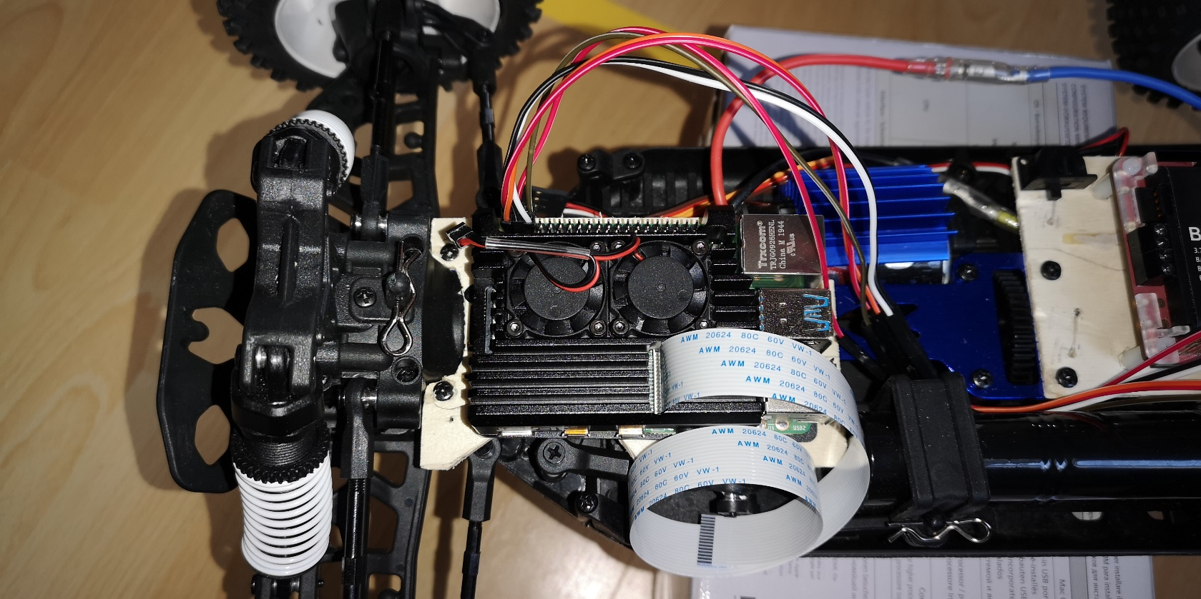

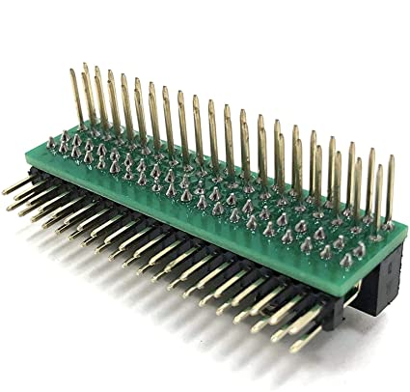

Figure Connecteur en T

Un connecteur en T, une breadboard ou un circuit imprimé vierge auraient pu faire l’affaire pour multiplier le nombre de pin 5V, mais je n’en avais pas. Bien que mettre un breadboard ou un circuit supplémentaire dans la voiture ne soit pas très propre.

Étant donné le problème de sous-alimentation évoqué au point 2 ainsi que ce problème de pins disponible, il a été choisi de fixer la batterie sur le RPi, au détriment du refroidisseur et de la place utilisée.

## Version stack

Avec la batterie directement connectée au RPi, ce dernier est bien alimenté. Cependant lors de l’utilisation du servo de direction, le RPi se coupe, car il n’est plus assez alimenté. La batterie n’arrive pas gérer les sauts de consommation du servo.

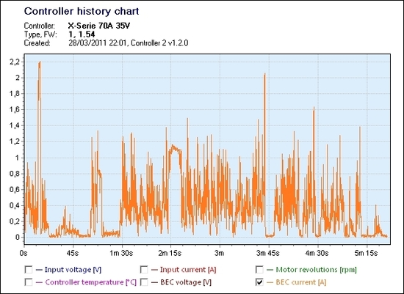

Figure Exemple de consommation d'un servo d'une puissance de 8.4kg/cm (le mien fait 3.5kg/cm)

La batterie à une sortie prévue à cet effet. Cette sortie limite la puissance fournie au consommateur (ici le servo) afin de pouvoir garantir un courant minimal au bon fonctionnement du RPi.

Le problème est que cette sortie fournit du 3.7V et que le servo a besoin au moins de 4.8V. Elle n’est donc pas utilisable.

**La prochaine solution à étudier est de brancher le servo sur la batterie de la voiture, qui peut fournir de plus gros courant.**

# Caméra

Les trois caméras prises de l’école ont été testées.

La première a une focale bien trop grande, je l’ai directement laissée de côté, et les deux autres ont une focale semblable avec un champ de vision de 72°.

J’ai comparé ces deux caméras. Une est une copie d’une Picam (cam standard pour RPi) et l’autre est une Arducam motorisée.

L’Arducam a une meilleure résolution, la balance des blancs, la gestion de l’exposition, la teinte ainsi que la mise au point peut être effectuée depuis le RPi. De plus la firme fournit des programmes afin de gérer la caméra et tous ses paramètres.

L’Arducam a donc été choisi pour effectuer les tests suivants.

L’isolation des bords de route a pu être faite grâce à OpenCV et donne ceci :

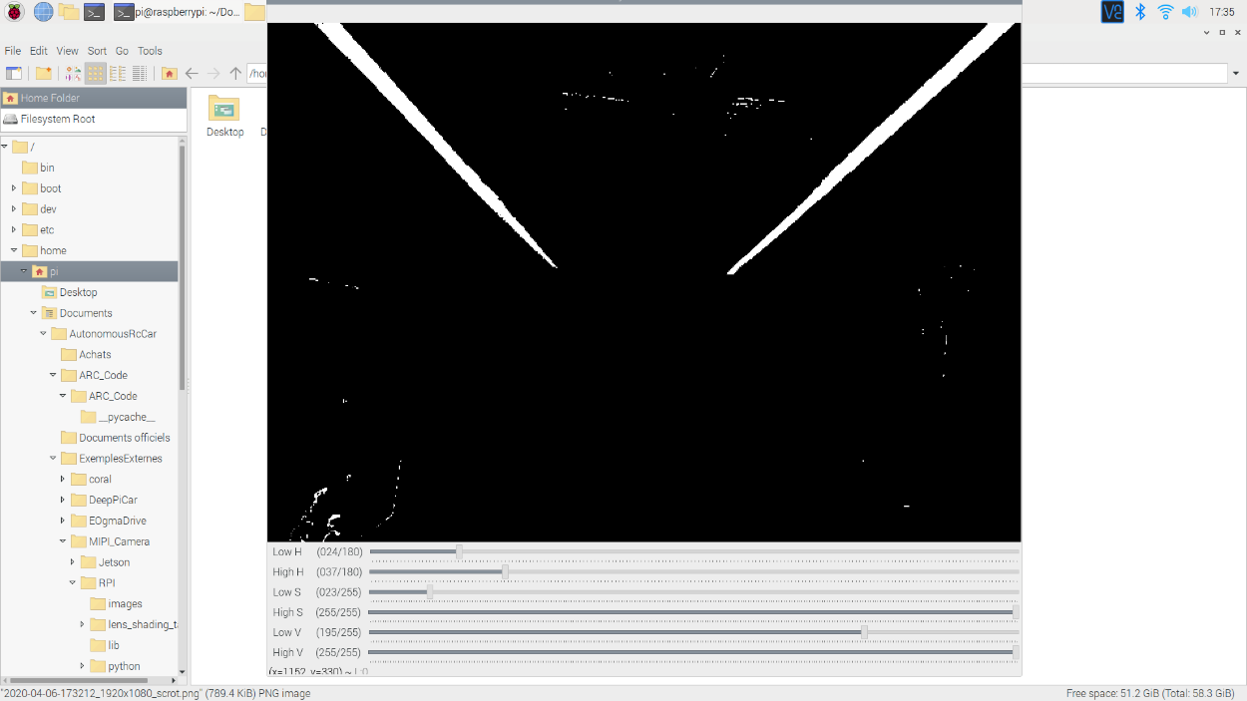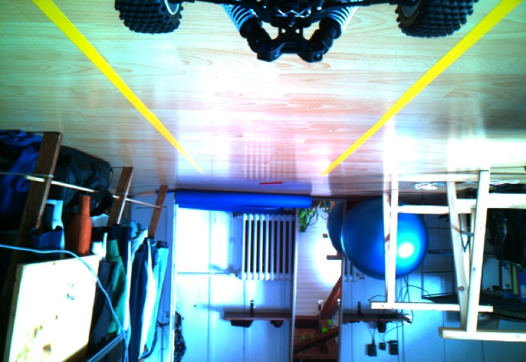

Le fait d’avoir des lignes de couleur unique facilite passablement l’opération. À en tenir compte lors de la création des routes finales.

La caméra devait être énormément sur l’arrière de la voiture et le champ de vision n’est pas optimal pour la détection de panneau. J’ai donc décidé de commander une caméra grand-angle (160°).